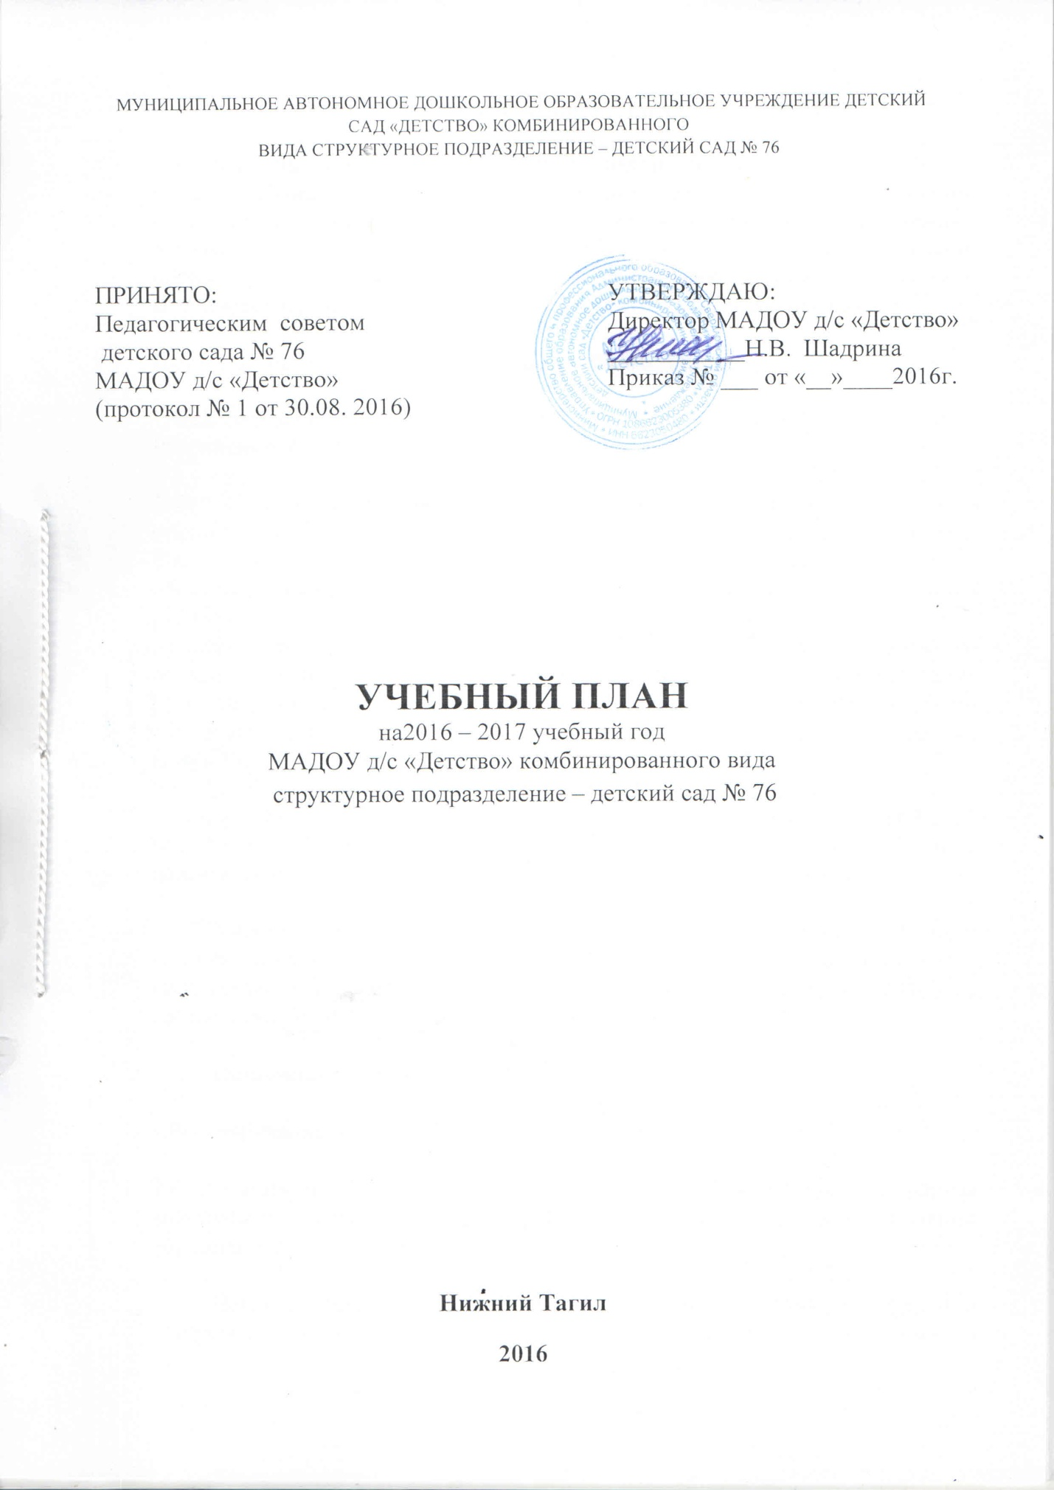

Пояснительная записка

Учебный план структурного подразделения муниципального автономного дошкольного образовательного учреждения детский сад «Детство» комбинированного вида детский сад №76 «Крепыш» является нормативным документом, регламентирующим организацию образовательного процесса в дошкольном образовательном учреждении с учетом специфики работы ДОУ, учебно-методического, кадрового, и материально-технического оснащения.

Нормативно-правовое обеспечение:
1.Федеральный закон от 29.12.2012 № 273- ФЗ «Об образовании в Российской Федерации» (далее – Закон 273 – ФЗ).

2.Федеральный государственный образовательный стандарт дошкольного образования (Приказ Министерства образования и науки Российской Федерации «Об утверждении федерального государственного образовательного стандарта дошкольного образования» от 17.10.2013 №1155).
3.Санитарно-эпидемиологические требования к устройству, созданию и организации режима работы в дошкольных образовательных организациях «Санитарно-эпидемиологические правила и нормативы СанПиН 2.4.1.3049-13», утвержденные Постановлением Главного государственного санитарного врача Российской Федерации от 15.05.2013 года №26.

4.Письмо Министерства образования Российской Федерации от 14.03.2000 года № 65/23-16 «Огигиенических требованиях к максимальной нагрузке на детей дошкольного возраста в организованных формах обучения».

Учебный план является нормативным документом , устанавливающим перечень образовательных областей и объем учебного времени, отводимого на проведение непосредственно образовательной деятельности (далее НОД) в соответствии с ООП и ФГОС ДО.

Основными задачами учебного плана являются:

1.Регулирование объема образовательной нагрузки.

2.Реализация Федеральных государственных образовательных стандартов дошкольного образования (далее ФГОС) к содержанию и организации образовательного процесса в ДОУ.

Педагогический коллектив работает по основной общеобразовательной программе дошкольного образования муниципального автономного дошкольного образовательного учреждения детский сад № 76 «Крепыш», разработанной на основе программы: -«От рождения до школы» под редакцией Н.Е.Вераксы, Т.С. Комаровой, М.А. Василевой.

Данный выбор программы способствует целостности и системности образовательной работы, обеспечивает создание благоприятных условий для полноценного проживания ребёнком дошкольного детства, формирования основ базовой культуры личности, всестороннего развития психических и физических качеств в соответствии с возрастными и индивидуальными особенностями, подготовке к жизни в современном обществе, к обучению в школе, обеспечению безопасности жизнедеятельности дошкольника, сохранению и укреплению здоровья, в соответствии с целями и задачами ООП, требованиями ФГОС ДО.

В соответствии с Законом 273 – ФЗ в структуре учебного плана ДОУ выделены две части: обязательная часть образовательной программы и часть, формируемая участниками образовательных отношений . Обязательная часть, реализует обязательную часть ООП ДОУ. Часть, формируемая участниками образовательных отношений учитывает условия дошкольного образовательного учреждения (включая региональный компонент), интересы, возрастные и индивидуальные особенности воспитанников, потребности родителей (законных представителей). Обе части учебного плана реализуются в тесном взаимодействии друг с другом, и направлены на всестороннее физическое, социально-коммуникативное, познавательное, речевое и художественно – эстетическое развитие детей.

Содержание ООП включает в себя следующие образовательные области:

- социально-коммуникативное развитие
- познавательное развитие
- речевое развитие
- художественно-эстетическое развитие
-физическое развитие

Социально-коммуникативное развитие направлено на усвоение норм и ценностей, принятых в обществе, включая моральные и нравственные ценности; развитие общения и взаимодействия ребёнка с взрослыми и сверстниками; становление самостоятельности, целенаправленности и саморегуляции собственных действий; развитие социального и эмоционального интеллекта, эмоциональной отзывчивости, сопереживания, формирование готовности к совместной деятельности со сверстниками, формирование уважительного отношения и чувства принадлежности к своей семье и к сообществу детей и взрослых в Организации; формирование позитивных установок к различным видам труда и творчества; формирование основ безопасного поведения в быту, социуме, природе. Реализуются в режимных моментах.

Познавательное развитие предполагает развитие интересов детей, любознательности и познавательной мотивации; формирование познавательных действий, становление сознания; развитие воображения и творческой активности; формирование первичных представлений о себе, других людях, объектах окружающего мира, о свойствах и отношениях объектов окружающего мира, (форме, цвете, размере, материале, звучании, ритме, темпе, количестве, числе, части и целом, пространстве и времени, движении и покое, причинах и следствиях и др.), о малой родине и Отечестве, представлений о социокультурных ценностях нашего народа, об отечественных традициях и праздниках, о планете Земля как общем доме людей, об особенностях её природы, многообразии стран и народов мира.

Речевое развитие включает владение речью как средством общения и культуры; обогащение активного словаря; развитие связной, грамматически правильной диалогической и монологической речи; развитие речевого творчества; развитие звуковой и интонационной культуры речи, фонематического слуха; знакомство с книжной культурой, детской литературой, понимание на слух текстов различных жанров детской литературы; формирование звуковой аналитико-синтетической активности как предпосылки обучения грамоте.

Художественно-эстетическое развитие предполагает развитие предпосылок ценностно-смыслового восприятия и понимания произведений искусства (словесного, музыкального, изобразительного), мира, природы; становление эстетического отношения к окружающему миру; формирование элементарных представлений о видах искусства; восприятие музыки, художественной литературы, фольклора; стимулирование сопереживания персонажам художественных произведений; реализацию самостоятельной творческой деятельности детей (изобразительной, конструктивно-модельной, музыкальной, и др.).

Физическое развитие направленно на развитие таких физических качеств, как координация и гибкость; способствующих правильному формированию опорно-двигательной системы организма, развитию равновесия, координации движения, крупной и мелкой моторики обеих рук, а также с правильным, не наносящем ущерба организму, выполнением основных движений (ходьба, бег, мягкие прыжки, повороты в обе стороны), формирование начальных представлений о некоторых видах, спорта, овладение подвижными играми с правилами; становление целенаправленности и саморегуляции в двигательной сфере; становление ценностей здорового образа жизни, овладение его элементарными нормами и правилами (в питании, двигательном режиме, закаливании, при формировании полезных привычек и др.).

Реализация учебного плана предполагает обязательный учет принципа интеграции образовательных областей в соответствии с возрастными возможностями и особенностями воспитанников, спецификой и возможностями образовательных областей, а так же в процессе организации различных компонентов детской деятельности (игровой, коммуникативной, познавательно-исследовательской, трудовой, продуктивной, музыкально – художественной, чтения художественной литературы).

При составлении учебного плана учитывалось соблюдение рекомендуемого количества непосредственно образовательной деятельности (далее НОД) на изучение каждой образовательной области, которое определено в обязательной части учебного плана, и предельна допустимая нагрузка. Максимально допустимый объем недельной образовательной нагрузки для детей дошкольного возраста соответствует СанПиН 2.4.1. 3049-13 от 15.05.2013 года №26 (раздел XI. «Требования к режиму дня и организации воспитательно – образовательного процесса», п.п.: 11.9., 11.10., 11.11., 11.12.)

В ДОУ функционирует 6 дошкольных групп (для детей от 1,6 до 7 лет),
укомплектованных из расчета площади групповой (игровой) комнаты – не менее 2,0 м² на одного ребенка.

1 группа раннего возраста с 1,6 до 2 лет
2 группа раннего возраста с 2 до 3 лет
Средняя группа с 4 до 4 лет
1 старшая группа с 5до 6 лет
2 старшая группа с 5 до 6 лет
Подготовительная группа с 6 до 7 лет

Учебный год ДОУ начинается с 1 сентября 2016 года и заканчивается 31 мая 2017 года, таким образом, длительность учебного периода 2016-2017 учебного года составляет 38 учебных недель.
В дни зимних каникул воспитанники не посещают дошкольное учреждение. В дни летних каникул проводится непосредственно образовательная деятельность только эстетической и оздоровительной направленности (музыкальная, изобразительная и оздоровительная). В летний период реализуется план летне - оздоровительной работы МДОУ и летние оздоровительные проекты во всех возрастных группах. Проводятся музыкально- спортивные праздники, развлечения, экскурсии, увеличивается продолжительность прогулок.
Образовательный процесс в МДОУ организован в первую и вторую половину дня на основе требований СанПиН 2.4.1. 3049-13 от 15.05.2013 года №26 (раздел XI. «Требования к режиму дня и организации воспитательно – образовательного процесса», п.п.: 11.9., 11.10., 11.11., 11.12.), в соответствии с ООП МДОУ, расписанием НОД и режимом дня на период с 01.09.2016 года по 31.05.2017 года.
В середине времени, отведенного на непосредственно образовательную деятельность, проводятся физкультминутки. Перерывы между НОД – не менее 10 минут. Непосредственно образовательная деятельность, требующая повышенной познавательной активности и умственного напряжения детей, проводится в первую половину дня в дни наиболее высокой работоспособности детей ( вторник, среда, четверг). Для профилактики утомления детей НОД, требующая повышенной познавательной активности и умственного напряжения, сочетается с образовательной деятельностью, направленной на физическое и художественно-эстетическое развитие воспитанников.
Конструктивно модельная деятельность и ежедневное чтение художественной литературы, вынесено в совместную деятельность или реализуется комплексно с другими видами деятельности.

Муниципальное автономное дошкольное образовательное учреждение
детский сад «Детство» комбинированного вида
детский сад № 76

ПРИНЯТО:  Решением Совета педагогов  Протокол № 1  от «30» августа 2016г. | УТВЕРЖДЕНО:  Директор МАДОУ д/с «Детство»  Шадрина Надежда Викторовна  ___________________  от «___» ______________ 20___ г.

Учебный план МАДОУ № 76 на 2016-2017 учебный год
основной образовательной программы дошкольного образования в группах общеразвивающей направленности

План образовательной деятельности с детьми
Виды деятельности детей | Количество часов в неделю (минуты/кол-во периодов)
 | 4-й год жизни | 5-й год жизни | 6-й год жизни | 7-й год жизни
Обязательная часть образовательной программы
Игровая деятельность | (1)  В течении дня | (1)  В течении дня | (1)  В течении дня | (1)  В течении дня
Познавательно-исследовательская деятельность | 15 мин (1) | 20 мин (1) | 50 мин (2) | 90 мин (3)
Коммуникативная деятельность | 15 мин (1) | 20 мин (1) | 50 мин (2) | 90мин (3)
Изобразительная деятельность:  рисование /лепка | 15 мин (1)  (через неделю) | 20 мин (1)  (через неделю) | 25 мин (1)  (через неделю) | 60 мин (2)
Конструирование / аппликация | 15 мин (1)  (через неделю) | 20 мин (1)  (через неделю) | 25 мин (1)  (через неделю) | 30 мин (1)
Музыкальная деятельность | 30 мин (2) | 40 мин (2) | 50 мин (2) | 60 мин (2)
Двигательная деятельность | 45 мин (3) | 60 мин (3) | 75 мин (3) | 90 мин (3)
Итого в обязательной части | 10  (150 мин.) | 10  (200 мин.) | 12  (300 мин.) | 15  (450 мин.)
Часть, формируемая участниками образовательных отношений
Познавательно-исследовательская деятельность, коммуникативная деятельность  «Основы безопасности жизнедеятельности» |  |  | 25 мин (1) | 30 мин (1)
Познавательно-исследовательская деятельность, коммуникативная деятельность  «Мы живем на Урале» |  |  | 25 мин (1) | 30 мин (1)
Итого в части, формируемой участниками образовательного процесса |  |  | 50 мин (2) | 60 мин (2)
Максимальный объем образовательной нагрузки в непосредственно образовательной деятельности детей | 150 мин (10) | 200 мин (10) | 350 мин (14) | 510 мин (17)

Примечание. Восприятие художественной литературы и фольклора, самообслуживание и элементарный бытовой труд осуществляется в ходе образовательной деятельности с детьми в режимных моментах и самостоятельной деятельности детей.

Муниципальное автономное дошкольное образовательное учреждение
детский сад «Детство» комбинированного вида
детский сад № 76

ПРИНЯТО:  Решением Совета педагогов  Протокол № 1  от «30» августа 2016г. | УТВЕРЖДЕНО:  Директор МАДОУ д/с «Детство»  Шадрина Надежда Викторовна  ___________________  от «___» ______________ 20___ г.

Учебный план МАДОУ № 76 на 2016-2017 учебный год
основной образовательной программы дошкольного образования в группах общеразвивающей направленности

План непосредственно образовательной деятельности с детьми раннего возраста (3-й год жизни)
Вид деятельности детей | Количество часов в неделю  (минуты/кол-во периодов)
Предметная деятельность и игры с составными и динамическими игрушками | 20 мин (2)
Экспериментирование с материалами и веществами | 20 мин (2)
Общение | 20 мин (2)
Восприятие смысла музыки, сказок, стихов, рассматривание картинок | 20 мин (2)
Двигательная активность | 20 мин (2)
Итого: | 100 мин (10)
Максимально допустимый объем образовательной нагрузки | 100 мин (10)

Примечание. Самообслуживание и элементарный бытовой труд (в помещении и на улице), организуется в ходе режимных моментов и самостоятельной деятельности детей.

